电脑族的保健操（图）
现在工作压力越大越大，遇到问题急于处理时，凝神电脑的时间也间也越来越长：
1、动一下您的脖子，是不是有了响声。
2、耸一下您的双肩，是不是很酸很酸。
3、摸一下您握鼠标的手腕，是不是已经有了很厚的老茧。
4、抚一下您的脸，是不是表情很僵硬。。。。
朋友们，抽点时间来保健下吧，身体健康了，才能更好的生活，更好的工作！！
操作电脑时间长了会给身体带来不适甚至危害，所以每工作一小时应休息6分钟，工作两小时应休息15分钟，关闭电脑、离开工作地点。下面这套操能够使你缓解疲劳状态，血液循环通畅，恢复精力。
1、办公坐姿有讲究！

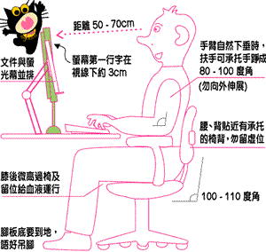

2、伸伸懒腰，松松骨，每小时都要做

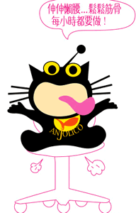

3、推下推下推下，每小时推松手筋！!

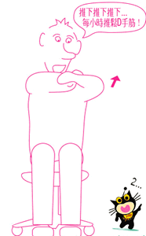

4、不想变硬颈，得转转转，两边转！

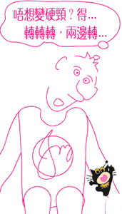

5、千祈千祈千祈，每小时转转胳膊.

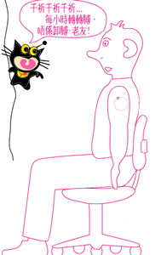

6、拿鼠标有正确姿势哦

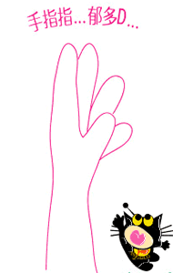

7、记住每小时转转脚松松筋！
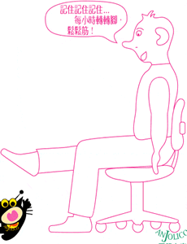

8、记住每小时松松手拉拉筋

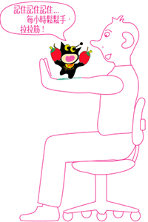

9、记住每小时踢踢腿，拉拉筋

